Pouvez-vous lire cette carte ?

1. Objectifs

Expliquez de quelle manière les périphériques réseau utilisent les tables de routage pour diriger les paquets vers un réseau de destination.

Dans un scénario donné, les étudiants détermineront si la messagerie haute fiabilité doit être utilisée. Ils examineront en particulier si le message final était complet, correct et fourni en temps voulu.

1. Contexte/scénario

**Remarque** : il est conseillé de faire travailler les participants par groupes de deux. Cependant, cet exercice peut également être effectué de manière individuelle.

Votre instructeur vous fournira le résultat généré par la commande show ip route d’un routeur.Utilisez Packet Tracer pour créer un modèle de topologie à l’aide de ces informations de routage.

Les éléments suivants doivent absolument être utilisés dans votre modèle de topologie :

* 1 commutateur Catalyst 2960
* 1 routeur Cisco de la gamme 1941 avec une carte modulaire de port de commutation HWIC-4ESW et IOS version 15.1 ou ultérieure
* 3 PC (peuvent être des serveurs, des PC génériques, des ordinateurs portables, etc.)

Utilisez l’outil de notes dans Packet Tracer pour indiquer les adresses des interfaces de routeur et les adresses disponibles pour les périphériques finaux que vous avez choisis pour votre modèle.

Étiquetez tous les périphériques finaux, tous les ports et toutes les adresses déterminées par les informations de la table de résultat/routage show ip route de votre fichier Packet Tracer.Enregistrez votre travail sous forme numérique ou imprimez-le pour le partager avec les autres participants.

1. Ressources requises

* Programme logiciel Packet Tracer.
* **Table 1** de routage : les étudiants peuvent utiliser la table pour s’entraider lorsqu’ils lisent les informations fournies, puis créent le modèle à l’aide de Packet Tracer.

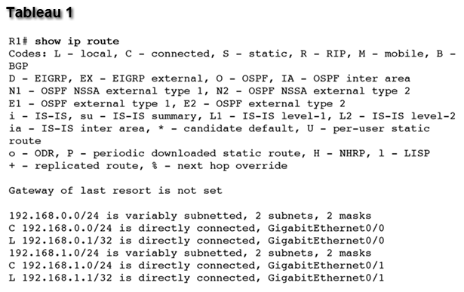

1. Remarques générales
2. Quelle était l’étape la plus difficile de la conception de ce modèle de réseau ? Expliquez votre réponse.

____________________________________________________________________________________

____________________________________________________________________________________

____________________________________________________________________________________